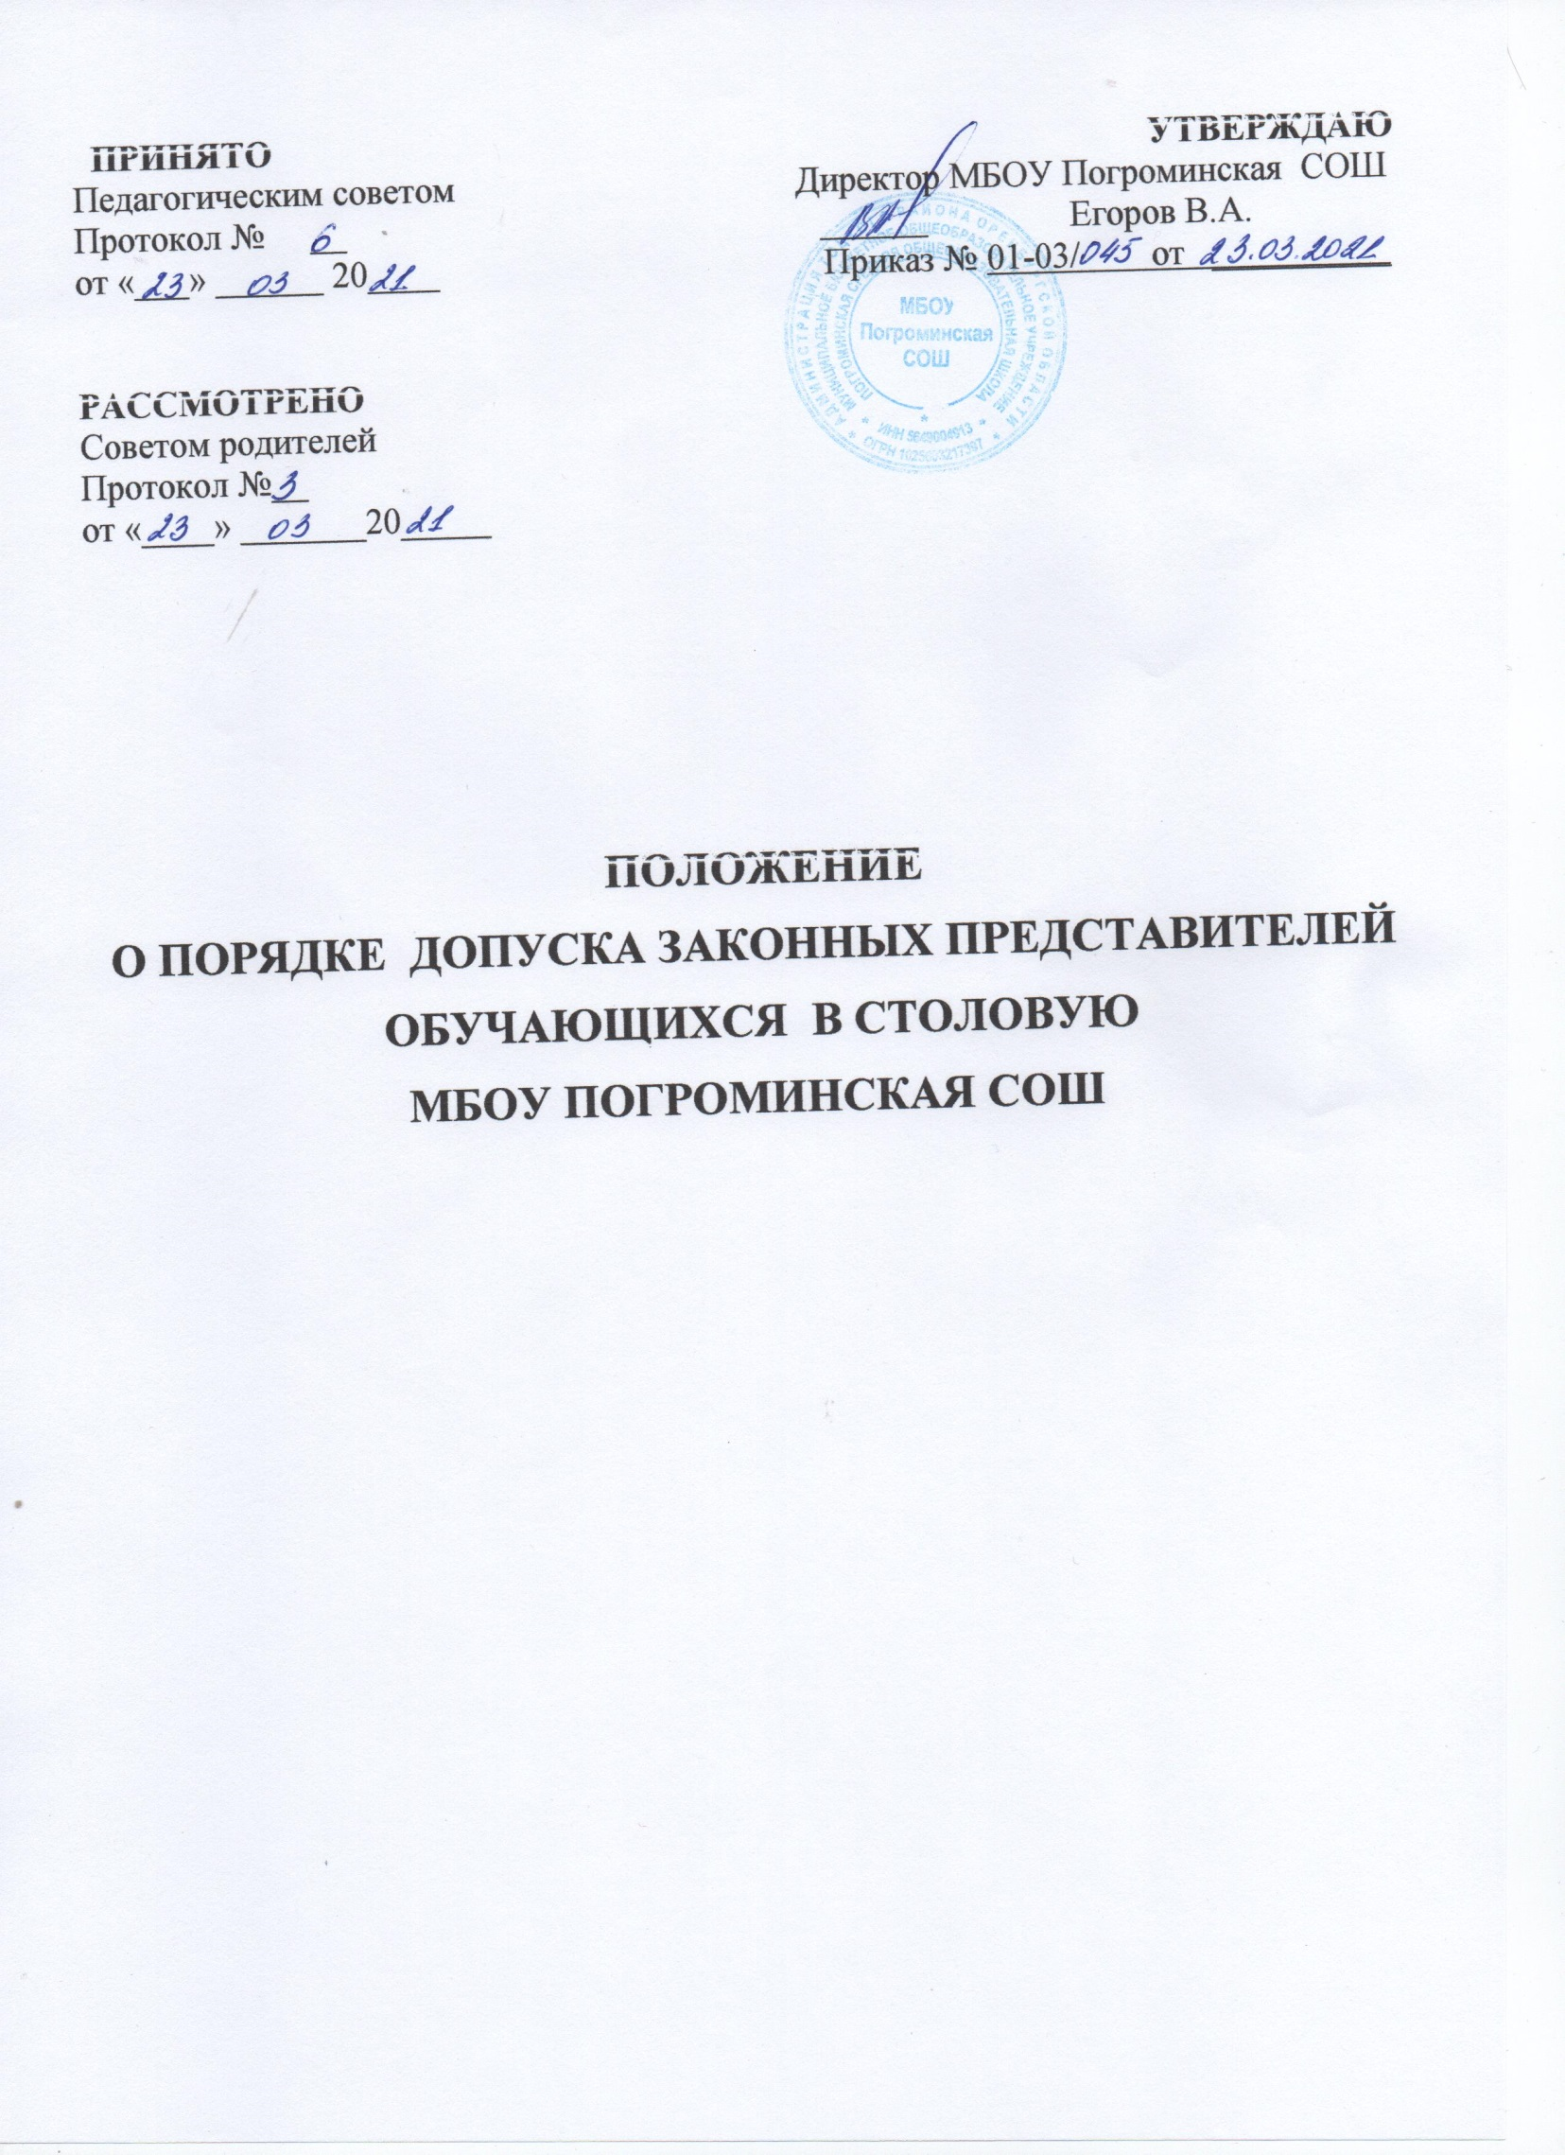

1. **Общие положения**

1.1.Положение о порядке доступа законных представителей обучающихся в организацию общественного питания в образовательной организации (далее - Положение) разработано в соответствии с законами и иными нормативными правовыми актами Российской Федерации, локальным актом образовательной организации.

1.2.Положение разработано с целью соблюдения прав и законных интересов обучающихся и их законных представителей в области организации питания.

1.3.Основными целями посещения организации общественного питания законными представителями обучающихся являются:

-обеспечение родительского контроля в области организации питания через их информирование об условиях питания обучающихся;

-взаимодействие с законными представителями обучающихся в области организации питания;

-повышение эффективности деятельности организации общественного питания.

1.4. Положение устанавливает порядок организации посещения и оформления посещения законными представителями обучающихся столовой образовательной организации, а также права законных представителей в рамках посещения организации общественного питания.

1.5. Законные представители обучающихся при посещении столовой образовательной организации руководствуются применимыми законами и иными нормативными правовыми актами Российской Федерации, а также Положением и иными локальными нормативными актами образовательной организации.

1.6. Законные представители обучающихся при посещении столовой образовательной организации должны действовать добросовестно, не должны нарушать и вмешиваться в процесс питания и не должны допускать неуважительного отношения к сотрудникам образовательной организации, сотрудникам столовой организации общественного питания, обучающимся и иным посетителям.

1.7. Указанные в настоящем положении термины (законные представители, обучающиеся и пр.) определяются в соответствии с Законодательством Российской Федерации.

**2. Организация и оформление посещения**

2.1. Законные представители обучающихся посещают столовой в установленном Положением порядке и в соответствии с Графиком посещения столовой (Приложение № 1).

2.2. Посещение столовой осуществляется законными представителями в любой учебный день и во время работы организации общественного питания (на переменах во время реализации обучающимся горячих блюд по основному меню).

2.3. В течение одной смены питания каждого учебного дня столовую могут посетить не более трех посетителей (законных представителей обучающихся). При этом от одного класса (на 1 перемене) посетить столовую может только 1 законный представитель. Законные представители обучающихся из разных классов могут посетить столовую как на одной, так и на разных переменах.

2.4. Законные представители обучающихся информируются о времени отпуска горячего питания по классам и имеют право выбрать для посещения как перемену, на которой организовано горячее питание для его ребенка, так и любую иную перемену, во время которой осуществляется отпуск горячего питания.

2.5. График посещения столовой формируется и заполняется на каждый учебный день месяца на основании заявок, поступивших от законных представителей обучающихся и согласованных уполномоченным лицом образовательной организации.

2.6. Сведения о поступившей заявке на посещение заносятся в Журнал заявок на посещение столовой (Приложение № 2), который должен быть прошит, пронумерован и скреплен печатью и подписью директора образовательной организации.

2.7. Заявка на посещение столовой подается непосредственно в образовательную организацию не позднее 1 суток до предполагаемого дня и времени посещения организации общественного питания. Посещение на основании заявки поданной в более поздний срок возможно по согласованию с администрацией образовательной организации.

2.8. Заявка на посещение столовой подается на имя директора образовательной организации и может быть сделана в письменной форме. Письменные заявки прикладываются к Журналу заявок на посещение столовой.

2.9. Заявка должна содержать сведения о:

-желаемом времени посещения (день и конкретная перемена);

- ФИО законного представителя;

-контактном номере телефона законного представителя;

-ФИО и класс обучающегося, в интересах которого действует законный представитель.

2.10. Заявка должна быть рассмотрена или директором или иным уполномоченным лицом образовательной организации не позднее одних суток с момента ее поступления.

2.11. Результат рассмотрения заявки незамедлительно (при наличии технической возможности для связи) доводится до сведения законного представителя по указанному им контактному номеру телефона. В случае невозможности посещения столовой в указанное законным представителем в заявке время (не выполняются предусмотренные п.п. 2.2., 2.3. Положения правила посещения), сотрудник образовательной организации уведомляет законного представителя о ближайшем возможном для посещения времени. Новое время посещения может быть согласовано законным представителем письменно или устно.

2.12. Результат рассмотрения заявки, время посещения в случае его согласования, отражаются в Журнале заявок на посещение столовой.

2.13. График посещения столовой заполняется на основании согласованных заявок.

2.14. Посещение столовой в согласованное время осуществляется законным представителем в присутствии сопровождающего сотрудника образовательной организации. Сопровождающий из числа сотрудников образовательной организации может присутствовать для дачи пояснений об организации процесса питания, расположения помещений в организации общественного питания и пр. и при наличии возможности для присутствия.

2.15. Законный представитель может остаться в столовой и после окончания перемены (в случае если установленная продолжительность перемены менее 20 минут или для завершения в разумный срок ознакомления с процессом организации питания).

2.16. По результатам посещения столовой законный представитель делает отметку в Графике посещения организации общественного питания. Законному представителю должна быть предоставлена возможность оставления комментария (предложения, замечания) об итогах посещения в Книге посещения организации общественного питания (прошитой, пронумерованной и скрепленной подписью директора и печатью образовательной организации) (Примерная форма книги – Приложение № 3).

2.17. Возможность ознакомления с содержанием Книги посещения столовой должна быть предоставлена органам управления образовательной организации и законным представителям обучающихся по их запросу.

2.18. Предложения и замечания, оставленные законными представителями в Книге посещения столовой, законных представителей подлежат обязательному учету органами управления образовательной организации, к компетенции которых относится решение вопросов в области организации питания.

2.19. Рассмотрение предложений и замечаний, оставленных законными представителями в Книге посещения столовой, осуществляется не реже одного раза в месяц компетентными органами образовательной организации (комиссией или советом по питанию и прочими органами) с участием представителей администрации образовательной организации, законных представителей обучающихся с оформлением протокола заседания.

2.20. В целях осуществления родительского контроля и реализации прав, предусмотренных законодательством о защите прав потребителей, законным представителям предлагается для заполнения «Примерная форма записи результатов родительского контроля в книге отзывов и предложений, предусмотренной «Правилами оказания услуг общественного питания» (Приложение № 4).

**3. Права законных представителей**

3.1. Законные представители обучающихся имеют право посетить помещения, где осуществляются реализация основного питания и прием пищи.

3.2. Законным представителям обучающихся должна быть предоставлена возможность:

-наблюдать реализацию блюд и продукции основного меню;

-наблюдать полноту потребления блюд и продукции основного меню;

- ознакомиться с утвержденным меню основного питания на день посещения и утвержденным примерным меню;

- ознакомиться с информацией о реализуемых блюдах и продукции основного меню (о стоимости в рублях, фирменном наименовании продукции питания с указанием способов приготовления блюд и входящих в них основных ингредиентов, их весе (объеме), сведениях о пищевой ценности блюд);

-проверить температуру и вес блюд и продукции основного меню;

- реализовать иные права, предусмотренные законодательством о защите прав потребителей.

**4. Заключительные положения**

4.1. Содержание Положения доводится до сведения законных представителей обучающихся путем его размещения в информационном уголке и на сайте образовательной организации в информационно-телекоммуникационной сети общего пользования Интернет.

4.2. Содержание Положения и График посещения столовой доводится до сведения сотрудников организации общественного питания.

4.3. Директор назначает сотрудников образовательной организации, ответственных за взаимодействие с законными представителями в рамках посещения ими организации общественного питания (за их информирование, прием и рассмотрение заявок на посещение организации общественного питания, согласование времени посещения, уведомление законных представителей о результатах рассмотрения заявки, ведение предусмотренной Положением документации).

4.4. Образовательная организация в лице ответственного сотрудника должна:

-информировать законных представителей обучающихся о порядке, режиме работы столовой и действующих на ее территории правилах поведения;

- информировать законных представителей обучающихся о содержании Положения;

-проводить разъяснения и лекции на тему посещения законными представителями обучающихся столовой;

- проводить с сотрудниками организации общественного питания разъяснения на тему посещения законными представителями столовой.

4.5. Контроль за реализацией Положения осуществляет директор и иные органы управления образовательной организацией в соответствии с их компетенцией.

Приложение 1

**Журнал учета мероприятий родительского контроля**

|  |  |  |  |  |  |
| --- | --- | --- | --- | --- | --- |
| № | Дата | День недели | Перемена | ФИО участников контроля | Субъективная оценка |
|  |  |  |  |  |  |
|  |  |  |  |  |  |

Приложение 2

**ПРОВЕРОЧНЫЙ ЛИСТ**

**по проведению родительского контроля в школьной столовой** ____________________________________________________________________

(наименование образовательной организации)

(основания)

Комиссия в составе:

Председатель комиссии _____________________________________________

Члены комиссии ___________________________________________________

________________________________________________________________________________________________________________________________________________________________________________________________________________________________________________________________________

В присутствии______________________________________________________

__________________________________________________________________

составили настоящий проверочный лист о том, что «___» ______________ 20__г. в ____ смену, на ____ перемене проведено мероприятие родительского контроля за питанием обучающихся.

|  |  |  |
| --- | --- | --- |
| ВОПРОС | Да | Нет |
| Соответствует ли фактическое меню, объемы порций, двухнедельному меню, утвержденному руководителем общеобразовательной организации? |  |  |
| Организовано ли питание детей, требующих индивидуального подхода в организации питания детей (сахарный диабет, целиакия, фенилкетонурия, муковисцидоз, пищевая аллергия)? |  |  |
| Все ли дети с сахарным диабетом, пищевой аллергией, целиакией, муковисцидозом, фенилкетонурией питаются в столовой? |  |  |
| Созданы ли условия для мытья и дезинфекции рук? |  |  |
| Все ли дети моют руки перед едой? |  |  |
| Все ли дети едят сидя? |  |  |
| Все ли дети успевают поесть за перемену (хватает ли им времени)? |  |  |
| Есть ли замечания по чистоте посуды? |  |  |
| Есть ли замечания по чистоте столов? |  |  |
| Есть ли замечания к сервировке столов? |  |  |
| Теплые ли блюда выдаются детям? |  |  |
| Лица, накрывающие на столы, работают в специальной одежде (халат, головной убор)? |  |  |
| Организовано ли наряду с основным питанием дополнительное питание (через буфет или линию раздачи)? |  |  |
| Число детей, питающихся на данной перемене |  | чел |
| Масса всех блюд на одного ребенка по меню |  | г |
| Общая масса несъеденной пищи |  | кг |
| Индекс несъедаемости |  | % |

На основании проведенного мероприятия Комиссия рекомендует: ________________________________________________________________________________________________________________________________________________________________________________________________________________________________________________________________________________________________________________________________________________________________________________________________________________________________________________________________________________________________________________________________________________

__________________________________________________________________

Подписи членов комиссии:

Со справкой ознакомлен законный представитель юридического лица общеобразовательной организации: _______________________________________

Результаты родительского контроля внесены в ПС «Мониторинг питания и здоровья» - «___» _______2022г. (указывается дата).